Ngày 07 tháng 10 năm 2024 | Họ và tên GV: Nguyễn Thị Mỹ Thuật  Tổ chuyên môn: Tiếng Anh-Nghệ thuật- Giáo dục thể chất

KẾ HOẠCH BÀI DẠY
CHỦ ĐỀ 2: EM YÊU LÀN ĐIỆU DÂN CA
Tên bài dạy:
Tiết 6: – Dân ca một số vùng miền Việt Nam
– Ôn tập bài hát Đi cấy; Thể hiện tiết tấu và ứng dụng đệm cho bài hát
Môn: Âm nhạc; lớp: 7
Thời gian thực hiện: 1 tiết
I. MỤC TIÊU:
1. Về kiến thức:
- Nhận biết và nêu được đặc điểm dân ca một số vùng miền.
- Hát đúng cao độ, trường độ, sắc thái bài Đi cấy ; biết hát kết hợp gõ đệm hoặc vận động theo nhạc, biết biểu diễn bài hát.
2. Về năng lực:
- Năng lực chung: chủ động thực hiện các nhiệm vụ, biết giao lưu, hợp tác, hoạt động nhóm để hoàn thành nhiệm vụ.
- Năng lực âm nhạc:
+ Hát đúng cao độ, trường độ, sắc thái
+ Biết ứng dụng đệm cho bài Đi cấy;
3. Phẩm chất:
- Nhân ái: thêm yêu thích các bài dân ca và có ý thức gìn giữ nét độc đáo của dân ca Việt Nam.
- Chăm chỉ: Tích cực, tự giác trong học tập và hoạt động khám phá.
II. THIẾT BỊ DẠY HỌC VÀ HỌC LIỆU:
1 – Giáo viên:
- Đàn phím điện tử, đàn và hát thuần thục bài Đi cấy. Sách giáo viên, sách giáo khoa…
- Thực hành thuần thục mẫu tiết tấu bằng nhạc cụ gõ và động tác cơ thể bài Đi cấy.
2 – Học sinh:
- SGK âm nhạc 7, nhạc cụ gõ (nếu có).
III. TIẾN TRÌNH DẠY HỌC:
1. Hoạt động 1: Hoạt động khởi động (Dự kiến 5 phút)
a. Mục tiêu
- Tạo hứng thú cho học sinh vào bài học và giúp HS có hiểu biết ban đầu về bài học mới.
b.Nội dung:
-HS quan sát GV, thực hiện theo yêu cầu.
c.Sản phẩm:
-HS thực hiện theo GV.
d.Tổ chức thực hiện:
-GV mở bài hát có âm điệu vui tươi, tạo không khí vui vẻ trước khi vào tiết học.
- HS lắng nghe điệu nhạc.
- GV nhận xét và dẫn dắt vào bài: Trong tiết học hôm nay chúng ta cùng tìm hiểu đặc điểm dân ca một số vùng miền, ôn lại bài hát Đi cấy.và thể hiện tiết tấu ứng dụng đệm cho bài hát.
2. Hoạt động 2: Hình thành kiến thức mới
2.1. Thường thức âm nhạc: Dân ca một số vùng miền Việt Nam (Dự kiến 10 phút)
a. Mục tiêu: HS tìm hiểu, nắm được về Dân ca một số vùng miền Việt Nam
b. Nội dung: HS lắng nghe, quan sát SGK, thảo luận, trả lời câu hỏi.
c. Sản phẩm: Câu trả lời của HS.
d. Tổ chức thực hiện:
HOẠT ĐỘNG CỦA GV VÀ HS | SẢN PHẨM DỰ KIẾN
Bước 1: Chuyển giao nhiệm vụ:  - GV cho HS xem hoặc nghe trích đoạn hát dân ca thuộc các vùng miền khác nhau.  – HS thảo luận nhóm rồi trả lời các câu hỏi của GV.  + Dân ca là gì?  + Vì sao dân ca của các dân tộc, các vùng miền lại có những đặc điểm khác nhau?  + Vì sao nước ta lại có kho tàng dân ca phong phú?  + Dân ca Việt Nam có thể chia thành những vùng miền nào?  + Hãy kể tên một số bài dân ca thuộc các vùng miền khác nhau.  + Hãy hát một vài câu dân ca mà em biết  Bước 2: Thực hiện nhiệm vụ:  + HS thực hiện các yêu cầu của GV  + GV quan sát, hỗ trợ, hướng dẫn HS thực hiện, yêu cầu HS nghiên cứu các thông tin trong SGK và đặt một số câu hỏi gợi mở để HS tự tìm hiểu, khám phá kiến thức.  Bước 3: Báo cáo, thảo luận:  + HS trả lời câu hỏi  + Thảo luận nhóm và trả lời các câu hỏi của GV.  + Các nhóm bổ sung ý kiến hoàn chỉnh cho nhau.  Bước 4: Kết luận, nhận định:  + GV đánh giá nhận xét, bổ sung nội dung phần trả lời của HS, trình chiếu và giới thiệu cho HS về một số bài dân ca thuộc các vùng miền khác nhau. | I. Một số thể loại ca khúc  Người ta thường chia dân ca Việt Nam thành 5 vùng miền chính như sau:  + Dân ca miền núi phía Bắc  + Dân ca vùng trung du và đồng bằng Bắc Bộ.  + Dân ca vùng đồng bằng và ven biển Trung Bộ.  + Dân ca Tây Nguyên  + Dân ca Nam Bộ
3. Hoạt động 3: Luyện tập
2.2. Ôn tập bài hát Đi cấy; Thể hiện tiết tấu và ứng dụng đệm cho bài hát (Dự kiến 15 phút)
a. Mục tiêu: -HS hát thuộc bài hát Đi cấy.
b. Nội dung: - GV hướng dẫn, chỉnh sửa cho HS các chỗ hát sai, HS thực hiện theo.
c. Sản phẩm: HS thực hiện
d. Tổ chức thực hiện:
- GV cho HS tập hát lại bài hát Đi cấy với các hình thức khác nhau..
- GV yêu cầu các nhóm lên thể hiện trước lớp
- GV nhận xét, đánh giá kĩ thuật luyện của HS, chuẩn kiến thức.
HOẠT ĐỘNG CỦA GV VÀ HS | SẢN PHẨM DỰ KIẾN
Bước 1: Chuyển giao nhiệm vụ:  - GV cho HS nghe lại bài hát, kết hợp vỗ tay nhịp nhàng.  - GV mở nhạc đệm và chỉ huy cho HS hát từ một đến hai lần, chú ý thể hiện tình cảm hồn nhiên, trong sáng.  - GV sửa những chỗ HS hát sai và động viên, khích lệ HS  - GV hướng dẫn HS luyện tập biểu diễn bài hát theo hình thức hát đối đáp:  - GV yêu cầu HS luyện tập rồi trình bày bài hát theo tổ, nhóm, cặp.  Bước 2: Thực hiện nhiệm vụ:  + HS thực hiện các yêu cầu của GV luyện tập bài hát.  Bước 3: Báo cáo, thảo luận:  + Các nhóm báo cáo kết quả  + GV theo dõi phần trình bày và nhận xét  Bước 4: Kết luận, nhận định:  + GV chuẩn kiến thức và bổ sung: | II. Ôn tập bài hát Đi cấy; Thể hiện tiết tấu và ứng dụng đệm cho bài hát  1. Ôn tập bài hát Đi cấy.  - HS hát theo nhạc đệm thể hiện tình cảm hồn nhiên, trong sáng của bài hát.  - HS hát đối dáp theo hướng dẫn của GV  -Các nhóm luyện tập để báo cáo.  - HS luyện tập  - Các tổ, nhóm thể hiện và nêu nhận xét về phần thể hiện của tổ, nhóm khác  Học sinh tiếp thu các ý kiến đánh giá từ GV.
2.3. Nhạc cụ: Thể hiện tiết tấu ( Dự kiến 10 phút)
a. Mục tiêu: HS thể hiện được tiết tấu bằng nhạc cụ gõ và động tác cơ thể và ứng dụng cho bài hát Đi cấy
b. Nội dung: HS khởi động theo sự hướng dẫn của GV
c. Sản phẩm: HS thực hiện
d. Tổ chức thực hiện:
HOẠT ĐỘNG CỦA GV VÀ HS | SẢN PHẨM DỰ KIẾN
Bước 1: Chuyển giao nhiệm vụ:  Nhóm 1: Thể hiện tiết tấu bằng nhạc cụ gõ và động tác cơ thể  - GV yêu cầu HS đọc âm hình tiết tấu kết hợp vỗ tay.  - GV làm mẫu rồi yêu cầu các nhóm luyện tập với thanh phách và trống con.  - GV làm mẫu rồi yêu cầu các nhóm luyện tập với động tác cơ thể.  Nhóm 2: Ứng dụng đệm cho bài hát Đi cấy  - GV đệm mẫu câu hát đầu tiên rồi yêu cầu HS luyện tập đệm cho bài hát.  - GV yêu cầu HS trình diễn theo nhóm, cặp, cá nhân (có thể vừa hát vừa gõ đệm hoặc một nhóm hát, một nhóm gõ đệm,...).  Bước 2: Thực hiện nhiệm vụ:  + HS thực hiện các yêu cầu của GV. Bước 3: Báo cáo, thảo luận:  + Các nhóm báo cáo kết quả  + GV theo dõi phần trình bày và nhận xét  Bước 4: Kết luận, nhận định:  + GV chuẩn kiến thức và bổ sung | 2. Thể hiện tiết tấu  a. Thể hiện tiết tấu bằng nhạc cụ gõ và động tác cơ thể  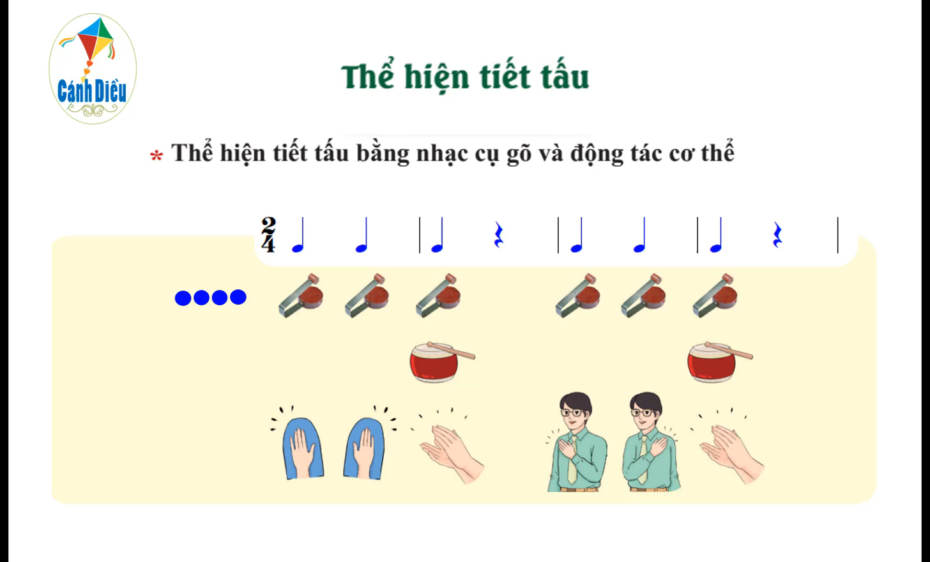  b. Ứng dụng đệm cho bài hát Đi cấy  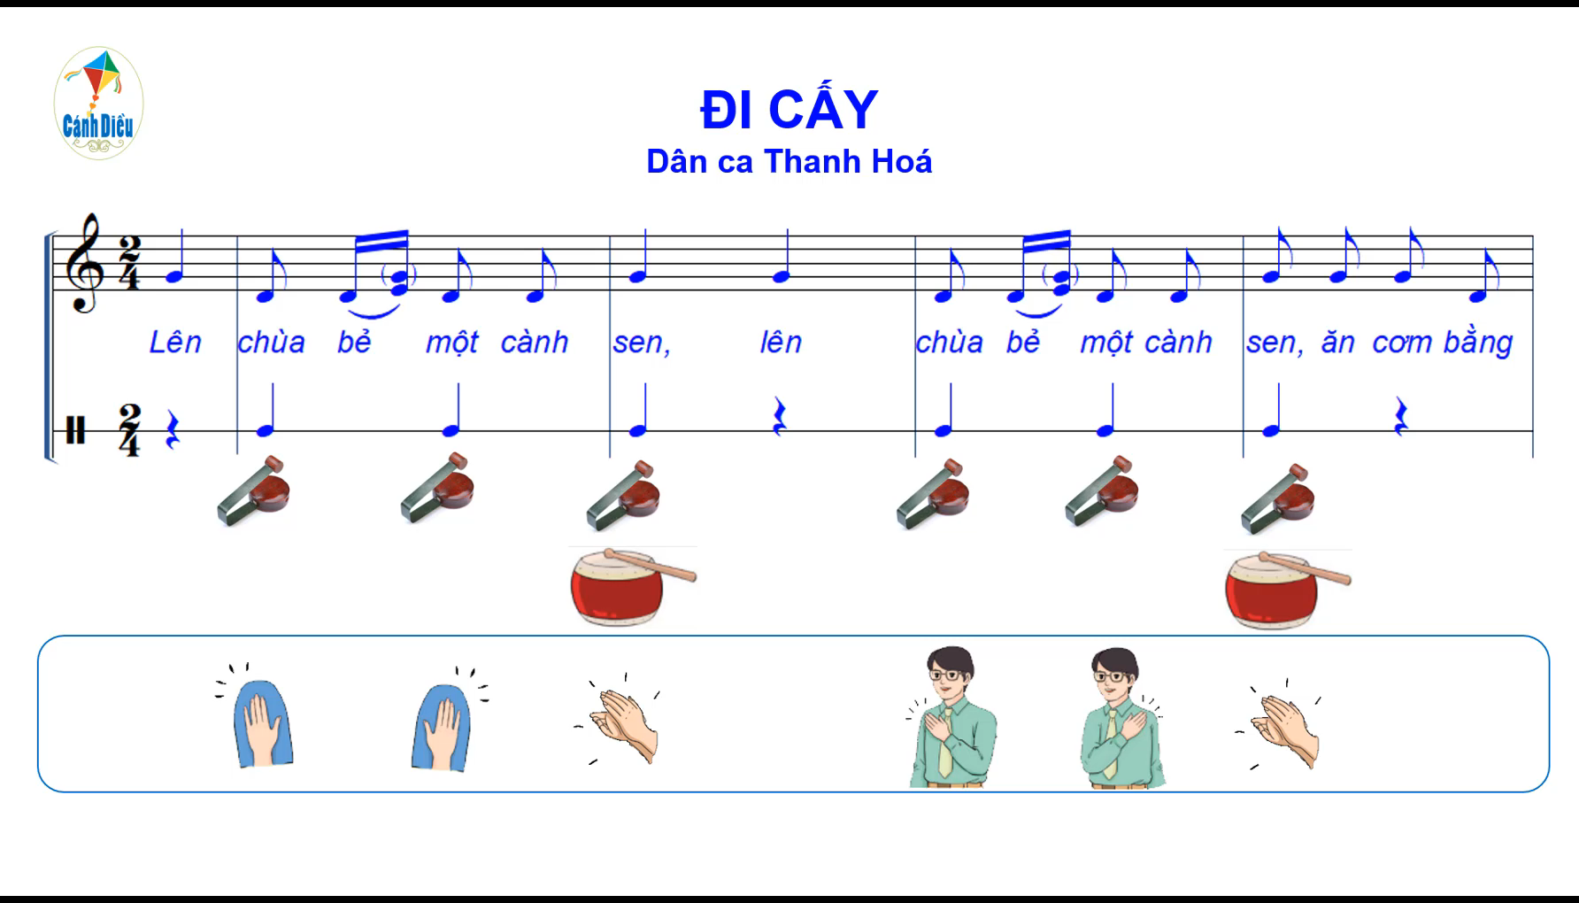
4. Hoạt động 4: vận dụng (Dự kiến thời gian 5 phút)
a. Mục tiêu: Từ bài tập trên, học sinh vận dụng kiến thức đã học vào các hoạt động ngoại khóa.
b. Nội dung: HS trình bày được các sản phẩm của nhóm mình.
c. Sản phẩm: Kết quả thể hiện của HS.
d. Tổ chức thực hiện:
- GV yêu cầu HS hát lại bài hát Đi cấy
- GV yêu cầu HS thực hiện, gọi 1-2 nhóm lên thể hiện trước lớp.
- GV nhận xét, đánh giá kĩ thuật luyện của HS, chuẩn kiến thức.
- HS tiếp nhận nhiệm vụ, tập luyện và trình bày trước lớp.
- GV nhận xét, đánh giá, chốt lại yêu cầu của tiết học và nhận xét giờ học.

